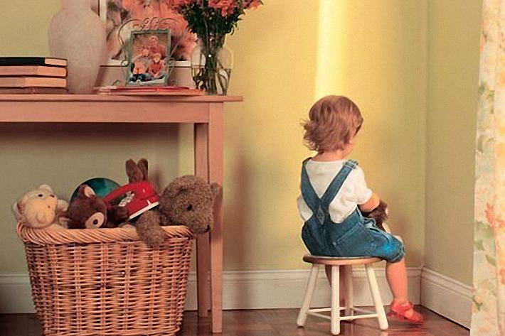
влияние наказания на психику ребенка.
- Наказание ребенка изоляцией
Во многих семьях в качестве наказания используют так называемый «тайм-аут», когда ребенка на короткий период исключают из общих занятий и никто из детей и взрослых в это время не обращает на него внимания. Такой метод надо применять спокойно, объяснив ребенку причину наказания. По мнению некоторых исследователей, подобная мера воздействия не наносит ребенку ни физического, ни эмоционального вреда. Спорно, так как вряд ли можно судить о возможных последствиях столь однозначно. Дети, которые участвуют в наказании своего товарища, не могут так или иначе не сопереживать ему. Одним наказание другого приносит радость, других огорчает. Кроме того, детям свойственно подражать поступкам взрослых, и вот уже они сами объявляют бойкот тому, кого чаще других наказывает воспитатель. Для них — «выключить из игры» становится самым распространенным способом проявления жестокости.
Также не нужно забывать об индивидуальных различиях детей. Если в изоляции оказывается ребенок, страдающий боязнью замкнутого пространства (клаустрофобией), то такое наказание превращается в самую жестокую пытку и может спровоцировать нервный приступ.
Есть определенная категория родителей, которая считает неприемлемыми телесные наказания для своего ребенка. Зато с ним можно целый день не разговаривать. И хотя наше мнение по этому вопросу идет вразрез с общепринятым, осмелимся все же утверждать: нет безобиднее наказания, чем искренний шлепок, и нет кары страшнее, чем обдуманный, методичный бойкот. Естественно, мы не призываем хлестать ребенка розгами или «оттягивать» ременной пряжкой. И пощечина — очень оскорбительное, а потому недопустимое наказание. Но шлепнуть ребенка по попке или легонько (!) по губам, если он грубит и сквернословит, — это, как принято говорить, святое дело.
Разумеется, пользоваться этим лучше всего в раннем детстве, когда ребенок еще мало понимает слова. Тогда годам к четырем-пяти в большинстве случаев достаточно лишь сказать строгим голосом: «Ну что, тебя шлепнуть?» И инцидент исчерпан.
В старых романах часто можно было встретить восклицание: «Я самый несчастный человек на свете! Весь мир от меня отвернулся!»
Мир ребенка — это вы, его родители, его семья. Поэтому, когда вы перестаете с ним разговаривать, он, конечно, так красиво и патетично не воскликнет, но ощущение у него будет именно такое: от него отвернулся весь мир. Это тяжелая артиллерия, и пользоваться ею нужно, по нашему мнению, в самых крайних случаях, когда весь остальной арсенал наказаний испробован безрезультатно.
- Наказание ребенка лишением удовольствия
В случаях, когда избежать наказания невозможно, необходимо придерживаться очень важного правила: «Наказывать ребенка лучше, лишая его хорошего, чем делая ему плохое». Задумайтесь над этим! Найдите в жизни ребенка то, что для него особенно важно. Лучше всего, если это будет какая-то ваша совместная деятельность, прогулка, катание на велосипедах, вечерняя сказка... Это называется «золотым фондом радости». И если ваш ребенок не слушается или совершил какой-либо проступок, то удовольствие на этой неделе или в этот день отменяется. Очень полезно, конечно, наказывать и лишением чего-то: каких-то любимых кушаний, предметов и развлечений.
Однако тут важно не совершить другую ошибку. Часто родители боятся лишить ребенка самого дорогого для него, считая, что это чересчур жестоко. А потом удивляются, что наказание не действует. Но ведь они лишили его только того, без чего он вполне может обойтись! Какое же это наказание?
Будьте справедливы к детям. Не злоупотребляйте подобными наказаниями, применяйте их, только если случился поступок действительно ощутимый, действительно вас огорчивший.
- Наказание ребенка трудом
Этот вид наказания приводит к тому, что ребенок лишается произвольности в наиболее значимых для человека сферах — труде, учении, познании, — принося ему вред. Если вы приучили малыша читать из-под палки, если это занятие превратилось для него в наказание, то он никогда не сядет за книгу сам. Если работа по дому для него — плата за проступок, то он вряд ли когда-нибудь предложит вам свою помощь.
Ни в коем случае не стоит наказывать ребенка тем, что он должен делать добровольно, от чего человек может и должен получать радость. Подобные наказания могут на всю жизнь закрепить негативное отношение к труду, учебе и чтению.
Многие формы наказания не достигают своей цели, так как они лишь на время пресекают плохое поведение и имеют нежелательные побочные эффекты.

